ПАСПОРТ СЕЛЬСКОГО ПОСЕЛЕНИЯ
Акбердинский сельсовет
муниципального района
Иглинский район
Республики Башкортостан
(по состоянию на 20 декабря 2022 г.)

1. Краткая историческая справка.
История с. Акбердино начинается с конца 19 века, ведется старателями, благодаря которым мы и знаем историю этого края. Тщательно записывались данные о количестве жителей, о роде их деятельности, их национальностях, о росте и развитии деревни и насколько она удалена от регионального центра. Все эти сведения записывались, собирались по частям и составлялись в единые и обобщенные текста. Нынче эти записи хранятся в Республиканском историческом архиве, и любой желающий может ознакомиться с историей родного края.

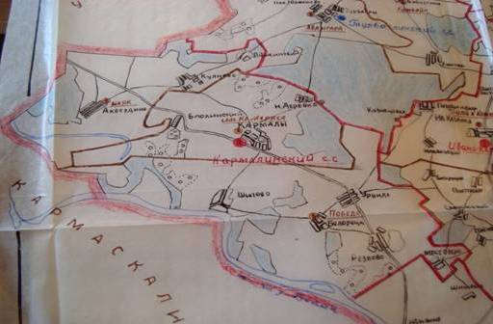
Многое об истории Акбердино написано в книге нашего односельчанина Р.Р. Аскарова. Красоту Акбердинской природы воспевает в своих картинах художник Р.Р. Габидуллин, проведший здесь несколько лет своей жизни. Каждый из жителей вносит свой вклад в написание истории своей деревни. Школьники-«молодогвардейцы» помогают собирать сведения о «героях нашего времени», и, возможно, именно на их рассказах и записях будет основываться история края, собранная в архивы.
В книге «Населенные пункты Башкортостана», ч.1 (Уфимская губерния, 1877г.) читаем, что интересующие нас деревни находились в Уфимском уезде.
1. Акбердина, деревня при речке Акбирде.
Расстояние до уездного города 20 верст.
От станового квартала 12 верст.
Число дворов 53.
Число жителей: 155 мужчин и 155 женщин (по данным 1859 года,143 мужчины и 141 женщина).
В деревне есть мечеть, училище. Развито пчеловодство.
2.Карамалы, деревня при речке Карамалы.
Расстояние до уездного города 2 0 верст.
От станового квартала 12 верст.
Число дворов 90.
Число жителей: 270 мужчин и 313 женщин (по данным 1858 года, 224 мужчины и 238 женщин).
В деревне есть мечеть, училище. Развито тканье кулей и рогож.
3.Белорецкое (Шипово, Васильево), сельцо при реке Белой.
Расстояние до уездного города 28 верст.
От станового квартала 13 верст.
Число дворов 32.
Число жителей: 67 мужчин и 72 женщины (по данным 1859 года, 102 мужчины и 112 женщин).
В деревне есть поташный завод и водяная мельница.
4.Резвовка (Надеждино), сельцо при речке Камышинке.
Расстояние до уездного города 30 верст.
От станового квартала 17 верст.
Число дворов 13.
Число жителей: 41 мужчина и 44 женщины (по данным 1858 года, 40 мужчин и 56 женщин).
В селе занимаются пчеловодством, тканьем кулей и изготовлением деревянных изделий.
5.Урунды, деревня при озере Урунды.
Расстояние до уездного города 30 верст.
От станового квартала 12 верст.
Число дворов 47.
Число жителей: 132 мужчины и 141 женщина (по данным 1859 года, 115 мужчин и 140 женщин).
Развито пчеловодство.
Деревня Акбердино возникла вслед за 10-й ревизией 1859г. В 1895г. в 61 дворе было взято на учет 397 тептярей. В 1920г.они названы татарами в количестве 581 человека.

